Univerzitet “Džemal Bijedić” u Mostaru

Fakultet informacijskih tehnologija

Help Desk Aplikacija - HDA

Završni rad nakon III godine

Mentor: Kandidat:

doc. Jasmin Azemović Vojislav Babić, 1156

Mostar, mart 2013.

Sažetak

Plasirati proizvod danas, odnosno ponuditi softversko rješenje korisnicima naviknutim na informatičko okruženje koje konzumiraju već godinama, predstavlja visoko rizičan posao, koji zahtijeva duboku i opširnu analizu, zbog osjetljivosti posla i odnosa sa klijentima, odnosno korisnicima. Zato je bitna pravovremena i brza reakcija na moguće greške i probleme u radu, reakcija u smislu prijema zahtjeva o problemu ili incidentu i prosljeđivanje tog zahtjeva na rad i dalju obradu u što kraćem vremenu. HDA – Help Desk Aplikacija predstavlja upravo tu kariku koja nedostaje između krajnjih korisnika i pružaoca usluge omogućavajući brzu, preciznu i efikasnu komunikaciju između njih.

Ključne riječi

Ključne riječi: Podrška, korisnici, zahtjev, incident, greška, realizacija, proizvod, potreba, tržište.

Abstract

Releasing the product today, and offering software solution to the end users who are accustomed to the IT environment that consume for many years, is a highly risky business, which requires a deep and detailed analysis, due to the sensitivity of the job, and relationships with clients. It is therefore important timely and quick response to any possible errors and problems in the work, the reaction in terms of receipt of the request on the problem or incident and processing the request and further treatment as soon as possible. HDA - Help Desk application is exactly the missing link between end users and business providers by enabling fast, accurate and effective communication between them.

Key words

Key words: Support, end users, request, incident, BUG, realization, product, need, market.

Sadržaj:

**1.** **Uvod** 7

**2.** **Analiza problema i cilja** 7

2.1. Logički okvir projekta 9

2.2. Ciljna grupa 10

**3.** **Upravljanje projektom** 11

3.1. Tehnički aspekti projekta 11

3.2. Projektni tim 12

3.3. Vremenski aspekti 13

3.4. Finansijski aspekti 14

**4.** **Poslovna opravdanost** 15

4.1. Troškovi projekta 15

4.2. Učinci projekta 16

4.3. Rentabilnost aplikacije 17

**5.** **Identifikacija alternativa** 18

**6.** **Mogućnosti aplikacije** 18

**7.** **Analiza sistema** 19

7.1. Vizija projekta 19

7.2. Ciljevi korisnika 20

7.3. Sumarni pregled mogućnosti aplikacije 21

**8.** **Modeliranje funkcionalnosti** 22

8.1. Use case model 22

8.2. Sistem sekvencijalni dijagrami (SSD) 29

*8.2.1.* *Otvaranje help desk zahtjeva* 30

*8.2.2.* *Pregled help desk zahtjeva* 31

*8.2.3. Zatvaranje help desk zahtjeva* 32

*8.2.4. Pregled i pretraga baze znanja* 33

*8.2.5. Dodijeljivanje zahtjeva pružaocu usluga* 34

*8.2.6. Analiziranje izvještaja* 35

*8.2.7. Izmjena statusa zahtjeva* 36

*8.2.8. Procesiranje zahtjeva* 37

*8.2.9. Estimacija zahtjeva* 38

*8.2.10. Evidencija vremena* 39

*8.2.11. Dodijeljivanje zahtjeva klijentu* 40

*8.2.12. Ažuriranje baze znanja* 41

*8.2.13. Arhiviranje zahtjeva* 42

*8.2.14. Dodavanje novih oblasti problema* 43

**9. Modeliranje interakcije** 44

9.1. Ugovori operacija 45

**10. Modeliranje logičke strukture** 48

10.1. Fizički model 48

**11. Modeliranje arhitekture** 49

11.1. Arhitektura aplikacije 49

**12. Zaključak** 50

**13. Literatura** 51

**Slike:**

Slika 1: Hijerarhija problema 8

Slika 2: Hijerarhija ciljeva 9

Slika 3: Gantogram aktivnosti u projektu 14

Slika 4: Use case dijagram 22

Slika 5: Otvaranje help desk zahtjeva 30

Slika 6: Pregled help desk zahtjeva 31

Slika 7: Zatvaranje help desk zahtjeva 32

Slika 8: Pregled i pretraga baze znanja 33

Slika 9: Dodijeljivanje zahtjeva pružaocu usluga 34

Slika 10: Analiziranje izvještaja 35

Slika 11: Izmjena statusa zahtjeva 36

Slika 12: Procesiranje zahtjeva 37

Slika 13: Estimacija zahtjeva 38

Slika 14: Evidencija vremena 39

Slika 15: Dodijeljivanje zahtjeva klijentu 40

Slika 16: Ažuriranje baze znanja 41

Slika 17: Arhiviranje zahtjeva 42

Slika 18: Dodavanje novih oblasti problema 43

Slika 19: Fizički dijagram 49

Slika 20: Arhitekturalni dijagram 49

**Tabele:**

Tabela 1: Analiza problema i cilja 7

Tabela 2: Logički okvir projekta 9

Tabela 3: Vremenski aspekti 13

Tabela 4: Finansijski aspekti 15

Tabela 5: Troškovi projekta 16

Tabela 6: Procjena troškova i koristi 17

Tabela 7: Ciljevi korisnika 21

Tabela 8: Otvaranje help desk zahtjeva 23

Tabela 9: Pregled help desk zahtjeva 23

Tabela 10: Zatvaranje help desk zahtjeva 24

Tabela 11: Pregled i pretraga baze znanja 24

Tabela 12: Dodijeljivanje zahtjeva pružaocu usluga 25

Tabela 13: Analiziranje izvještaja 25

Tabela 14: Izmjena statusa zahtjeva 25

Tabela 15: Procesiranje zahtjeva 26

Tabela 16: Estimacija zahtjeva 26

Tabela 17: Evidencija vremena 27

Tabela 18: Dodijeljivanje zahtjeva klijentu 27

Tabela 19: Ažuriranje baze znanja 28

Tabela 20: Arhiviranje zahtjeva 28

Tabela 21: Dodavanje novih oblasti problema 29

Tabela 22: Održavanje sistema 29

Tabela 23: Backup sistema i restore baze podataka 29

Tabela 24: Pretraga help desk zahtjeva 44

Tabela 25: Dodavanje detalja rješenog help desk zahtjeva

u bazu znanja 44

Tabela 26: Brisanje help desk zahtjeva 45

Tabela 27: Kreiranje nove oblasti problema 45

Tabela 28: Pretraga oblasti zahtjeva 45

Tabela 29: Pretraga pružaoca usluga 45

Tabela 30: Unos detalja u određenom help desk zahtjevu 46

Tabela 31: Estimacija potrebnog vremena za rješavanje

help desk zahtjeva 46

Tabela 32: Evidencija utrošenog vremena za rješavanje

help desk zahtjeva 46

Tabela 33: Promjena statusa help desk zahtjeva 46

Tabela 34: Pretraga proizvoda (usluge ili dijela sistema

koji klijent koristi) 46

Tabela 35: Definisanje oblasti u kojoj se desio problem 47

Tabela 36: Pretraga sličnih help desk zahtjeva 47

Tabela 37: Otvaranje help desk zahtjeva 47

Tabela 38: Pretraga baze znanja 48

Tabela 39: Zatvaranje help desk zahtjeva 48

1. **Uvod**

Preduzeća srednje veličine a pogotovo veće korporacije koje plasiraju svoj proizvod na tržište moraju stalno da osluškuju reakcije svojih korisnika, odnosno kupaca. Moraju se prilagođavati njihovim potrebama i željama, osluškivati njihove zahtjeve i prigovore, kako bi bili što bolji i konkurentniji na tržištu, kako bi ih zadržali i time osigurali svoju egzistenciju. Plasirani proizvod, može se koristiti u mreži od nekoliko hiljada korisnika, bilo da se radi o uposlenicima koji koriste vlastiti proizvod svoje firme u internoj mreži, ili o kućnim korisnicima. Tome je značajno pridonijelo širenje infrastrukture u smislu mogućnosti pristupa internetu. U tom moru informacija koje generišu krajnji korisnici, ili samo korisnici, jako je teško filtrirati „manje bitno“ od „bitnog“, jer „nebitno“ ne smije postojati. Sve informacije koje se generišu, prigovori, prijave neispravnog rada sistema, greške ili kvarovi, usporenja sistema, predstavljaju incidente koje pružaoci usluga trebaju riješiti kako bi zadovoljili zahtjeve korisnika i omogućili im nesmetan rad, a to je i sama svrha Help Desk Aplikacije.

1. **Analiza problema i cilja**

Prije same realizacije projekta neophodno je, koliko je god to moguće, precizno definisati postojeće probleme, kao i probleme koji se mogu javiti u toku ili nakon realizacije projekta i planirane ciljeve na osnovu prvobitne ideje. Nakon toga možemo pristupiti definisanju zahtjeva koje software-sko rješenje treba da ispuni.

|  |  |
| --- | --- |
| **PROBLEM** | **CILJ** |
| Neefikasna i spora obrada velike količine korisničkih zahtjeva (incidenata, usporenja ili greški/kvarova). | Efikasna i brza obrada velike količine korisničkih zahtjeva (incidenata, usporenja ili greški/kvarova). |
| Nepravovremena i neprecizna povratna informacija o statusu korisničkih zahtjeva ( incidenata, usporenja ili greški/kvarova). | Pravovremena i precizna povratna informacija o statusu korisničkih zahtjeva ( incidenata, usporenja ili greški/kvarova). |
| Spor odziv i nedostupnost sistema (help desk aplikacije). | Brz odziv i apsolutna dostupnost sistema (help desk aplikacije). |
| Neinformiranost i nemogućnost da korisnik kontaktira help desk osoblje. | Pravovremena informacija i mogućnost korisnika da preko aplikacije kontaktira help desk osoblje |

Tabela 1: Analiza problema i cilja

Na slici 1. je predstavljena hijerarhija problema.

Neefikasna i spora obrada velike količine korisničkih zahtjeva.

Nepravovremena i neprecizna povratna informacija o statusu korisničkih zahtjeva.

Spor odziv

i nedostupnost

sistema.

Neinformiranost i nemogućnost da korisnik kontaktira help desk osoblje.

Slika 1: Hijerarhija problema

Najveći problem je neefikasna i spora obrada velike količine korisničkih zahtjeva. Incidenti, usporenja sistema, greške ili kvarovi stižu do uposlenika na razne načine, putem e-maila, telefonom, preko chat clienta, notifikacijama sa web formi, što stvara zabunu kod osoblja koji među tolikom količinom korisnički generisanih informacija ne mogu da se snađu i pravovremeno odgovore na njih. Upravo se zbog neefikasne i spore obrade zahtjeva neće dobiti pravovremena i precizna informacija o statusu zahtjeva. Kategorizacija zahtjeva sa različitih izvora predstavlja još jedan izazov i problem, što finalno dovodi do spore obrade korisničkih zahtjeva.

Probleme uzrokuju i nepravovremene i neprecizne povratne informacije o statusu korisničkih zahtjeva u smislu da korisnici ne mogu u nekom očekivanom i prihvatljivom vremenu dobiti informaciju da li je njihov zahtjev zaista stigao i u kom je statusu, da li se radi na njemu i koliko će korisnik još morati čekati.

Problem je sam odziv i nedostupnost postojećeg neefikasnog sistema komunikacije između korisnika i uposlenika na pozicijama medijatora[1].

Zbog loše informiranosti korisnik rijetko može ostvariti direktan kontakt s osobom nadležnom za njegov problem (zahtjev), što frustrira i korisnika i uposlenika kompanije.

Efikasna i brza obrada velike količine korisničkih zahtjeva posredstvom Help Desk aplikacije – HDA.

Mogućnost korisnika da preko aplikacije odmah kontaktira help desk osoblje.

Brz odziv

i apsolutna

dostupnost sistema.

Pravovremena i precizna povratna informacija o statusu korisničkih zahtjeva.

Slika 2: Hijerarhija ciljeva

Izradom HDA software-skog rješenja rješavamo najveći problem efikasne i brze obrade velike količine korisničkih zahtjeva (incidenata, usporenja sistema, greški ili kvarova) i takođe centralizujemo i kategorizujemo korisničke zahtjeve kroz aplikaciju.

Korisnik na unaprijed definisan način dobija pravovremenu i preciznu informaciju o prijemu njegovog zahtjeva i trenutnom statusu putem identifikacijskog broja koji HDA pruža.

Odziv i dostupnost sistema su neupitni zbog njegove unaprijed isplanirane arhitekture i tehnologija korištenih u razvoju.

Aplikacija nudi korisniku mogućnost kontakta sa uposlenicima na pozicijama medijatora (help desk osoblje) kako bi na taj način prijavili incident, usporenje sistema, krešku ili kvar i slično.

* 1. Logički okvir projekta

Korist projekta se, u svojoj konačnici može posmatrati iz aspekta dvije grupe. Prvu grupu čine zaposleni u firmi koji trebaju omogućiti što ekspeditivniju uslugu krajnjim korisnicima, dok drugu grupu čine klijenti te firme, kojima su usluge i namijenjene.

|  |  |  |  |  |  |
| --- | --- | --- | --- | --- | --- |
| **PROBLEMI I POTREBE** | **ZAŠTO RJEŠENJE** | **UZROCI** | **RJEŠENJA** | **KORISNICI** | **NOVI PROBLEMI** |
| Obrada,  filtriranje i  usmjerenje  velike količine  korisničkih informacija  (zahtjeva,  incidenata,  usporenja,  greški). | Omogućavanje brže i efikasnije obrade zahtjeva. | Standardna obrada podataka. | Informacioni sistem "Help Desk Aplikacija - HDA" zapravovremenu i brzu rekaciju na moguće greške i probleme u radu. | Klijenti,  Help Desk osoblje,  Pružaoci usluga. | Edukacija klijenata  i uposlenika  na radnim mjestima medijatora. |
| Pravovremena i precizna  povratna informacija. | Velika količina podataka generisana od strane krajnjih korisnika. |
| Apsolutna  dostupnost  sistema. | Nezadovoljstvo klijenata brzinom obrade zahtjeva. | Održavanje i unaprjeđenje sistema. |

Tabela 2: Logički okvir projekta

* 1. Ciljna grupa

Korisnici ovog sistema su:

* **Klijenti** – korisnici koji šalju zahtjeve.
* **Medijatori** – korisnici koji obavljaju ulogu Help Desk osoblja ili osoblja Call centra i sl. i koji filtriraju zahtjeve.
* **Pružaoci usluga** – korisnici koji dobijaju zahtjeve na obradu od medijatora.
* **Administrator** – dodaje korisnike u sistem i razvrstava ih po rolama

Iako će krajnji korisnici, to jest klijenti u većini slučajeva biti netehnički orijentisano osoblje sa malo ili nimalo znanja o osnovama korištenja računara, aplikacija će biti napravljena da bi i takvi korisnici mogli relativno brzo i lako ovladati svim njenim funkcionalnostima. Medijatori će već morati proći osnovnu obuku dok će pružaocima usluga, koji su u suštini i tehničko osoblje, u većini slučajeva, aplikacija predstavljati prirodno informatičko okruženje.

1. **Upravljanje projektom**

Projekat će biti realizovan kao web aplikacija koja će povećati efikasnost, uređenje procesa prijema zahtjeva, centralizaciju i kategorizaciju zahtjeva kao i njihovu brzu pretragu i povećati prihode kao i samo zadovoljstvo korisnika intuitivnom i lakom upotrebom.

* 1. Tehnički aspekti projekta

Tehnička izvodljivost projekta odnosi se na sve tehničke apskete potrebne za ovaj projekat a to su potrebna oprema i potrebni ljudski resursi za realizaciju planiranog projekta. Tehnički aspekti su računari i mrežna oprema, kada je riječ o opremi i materijalu. Od tehnologija koristimo .NET Framework i Microsoft SQL server kako bi se napravila web bazirana aplikacija i baza podataka, te kako bi se izradio sam dizajn za oboje.

Konfiguracija na kojoj će biti realizovan projekat je slijedeća:

* CPU: Intel Core i5
* RAM: 8 GB
* OS: Windows 7 Ultimate 64-bit

Koristićemo sljedeće tehnologije i softver:

* .NET Framework 4.0 (C# programski jezik)
* Visual Studio 2010
* Microsoft SQL server 2008
* Adobe Photoshop CS5
* Microsoft Word 2010
* Microsoft Excel 2010
* Microsoft Office Project 2007

Microsoft Visual Studio 2010 je alat (IDE[2]) za razvoj aplikacija u .NET okruženju. Aplikacija se prvenstveno razvija za web okruženje pa će shodno tome biti korišten C# i JavaScript.

Microsoft SQL server 2008 će biti korišten u back end-u kao skladište podataka (RDBMS[3]).

Adobe Photoshop će biti korišten prilikom izrade korisničkog interfejsa (UX/UI[4]).

Microsoft Word će biti korišten za izradu svih potrebnih dokumenata, te za pisanje dokumentacije koja će biti priložena uz projekat.

Microsoft Excel je alat uz čiju pomoć je izvršena kalkulacija troškova i koristi na projektu.

Microsoft Office Project 2007 je alat za upravljanje projektom u kojem će se voditi i planirati svi aspekti projekta.

Help Desk aplikacija je zasnovana na višeslojnoj arhitekturi koja se jako brzo može prilagoditi svim potrebama bussinesa i svakoj njenoj grani. Slojevi, odnosno layeri koji su implementirani su:

* **DAL** – Data Access Layer,
* **BL** – Bussines Layer i
* **PL** – Presentation Layer, koji bi predstavljao korisnički interfejs.
  1. Projektni tim

Projektni tim radi na implementaciji projekta i svaki član tima ima precizno određene odgovornosti. Osobe zadužene za upravljenje i realizaciju projekta su Vojislav Babić i Ramiz Hodžić. Vojislav Babić (Software Developer i Menadžer) vrši dizajniranje informacionog sistema, implementaciju informacionog sistema, testiranje i instalaciju. Ramiz Hodžić (Database Developer i Edukator) je zadužen za dizajn baze podataka, testiranje prototipa, provjeru postojanja greški, pribavljanje hardvera, testiranje sistema, izradu dokumentacije i edukaciju krajnjih korisnika i medijatora (Help Desk osoblje). Vrste osoblja, to jest profili radnika na projektu su slijedeći:

* **Menadžer** – zadužen za pisanje funkcionalne specifikacije, i koordinaciju aktivnosti vezanih za poslovnu logiku i proces.
* **Developer** – čine ih software i database developer i zaduženi su za programiranje aplikacije, dizajn baze podataka, dizajn korisničkog interfejsa, dizajn sigurnosti, pisanje tehničke dokumentacije, testiranje.
* **Edukacijsko osoblje** – zaduženo je za edukaciju krajnjih korisnika aplikacije (klijenti) i medijatora (Help Desk osoblje).
  1. Vremenski aspekti

Vrijeme potrebno za izradu HDA software-skog rješenja je 102 radna dana. Projekat počinje 01.12.2012. godine a završava 20.04.2013. godine što predstavlja oko 5 mjeseci rada na razvoju aplikacije (uključujući i neradne dane).

Kao što možemo vidjeti u tabeli 3. najviše vremena je uloženo u dizajn i implementaciju HDA software-skog rješenja gdje su ujedno utrošeni najveći ljudski i finansijski resursi.

|  |  |
| --- | --- |
| **NAZIV** | **TRAJANJE (DANA)** |
| Analiza (definisanje zahtjeva i potreba) | 12 |
| Dizajn Help Desk Aplikacije | 54 |
| Implementacija informacionog sistema | 21 |
| Testiranje informacionog sistema | 7 |
| Instalacija informacionog sistema | 8 |
| **UKUPNO** | **102** |

Tabela 3: Vremenski aspekti

Detaljniji prikaz početka i završetka pojedinih zadataka nalazi se na slici 3.

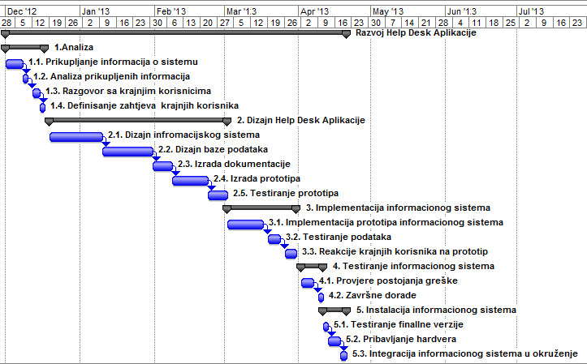

**Slika 3: Gantogram aktivnosti u projektu**

Možemo zaključiti da su projektne aktivnosti sekvencijalne to jest određene aktivnosti moraju biti završene da bi započeli sa narednom.

* 1. Finansijski aspekti

Finansiranje se vrši uplatama klijenta po fazama projekta. Ovdje ćemo navesti troškove koji su neophodni za realizaciju projekta. Za realizaciju će nam biti potreban Microsoft Visual Studio 2010, Microsoft SQL Server 2008 i Adobe Photoshop CS5. Cijene su date u KM (konvertibilnim markama).

|  |  |  |
| --- | --- | --- |
| **Redni broj** | **Naziv aktivnosti** | **Ukupan trošak** |
| **1** | **Projekat: HDA – Help Desk Aplikacija** | **8.607,00** |
| **2** | Prikupljanje informacija o sistemu | 200,00 |
| **3** | Analiza prikupljenih informacija | 99,00 |
| **4** | Razgovor sa krajnjim korisnicima | 100,00 |
| **5** | Definisanje zahtjeva krajnjih korisnika | 58,00 |
| **6** | Dizajn informacionog sistema | 1.300,00 |
| **7** | Dizajn baze podataka | 1.400,00 |
| **8** | Izrada dokumentacije | 950,00 |
| **9** | Izrada prototipa | 1.700,00 |
| **10** | Testiranje prototipa | 250,00 |
| **11** | Implementacija prototipa | 500,00 |
| **12** | Testiranje podataka | 250,00 |
| **13** | Provjera postojanja greške | 770,00 |
| **14** | Završne dorade | 550,00 |
| **15** | Testiranje finalne verzije | 225,00 |
| **16** | Pribavljanje hardware-a | 255,00 |

Tabela 4: Finansijski aspekti

1. **Poslovna opravdanost**

Na osnovu troškova neophodnih za realizaciju projekta biće određena i sama isplativost projekta, jer ako korist od projekta ne bude veća od troškova, onda se ne isplati ni ulagati u projekat.

* 1. Troškovi projekta

Pri procjeni koristimo metodu sadašanje vrijednosti.Troškovi u periodu investiranja iznose 8607,00KM, a u periodu eksploatacije troškovi za četiri godine ukupno iznose 2400KM, odnosno 600KM po godini. Ti troškovi odnose se na održavanje informacionih sistema, ispravljanje grešaka i povremeno poboljšavanje. Koristi u godini investiranja nema, a u četiri godine eksploatacije korist po godini iznosi 14400 KM.

|  |  |  |  |
| --- | --- | --- | --- |
|  | Trošak po jedinici | Količina | Ukupno |
| **Ljudski resursi** | | | |
| Menadžer | 7 KM/h | 156 | 1092 |
| Developer | 8 KM/h | 552 | 4416 |
| Edukator | 6 KM/h | 108 | 648 |
| *Ukupno* |  | | *6156* |
| **Materijalni resursi** | | | |
| Microsoft Visual Studio 2010 | 1100 KM/kom | 1 | 1100 |
| Microsoft SQL Server 2008 | 1001 KM/kom | 1 | 1001 |
| Adobe Photoshop CS5 | 350 KM/kom | 1 | 350 |
| *Ukupno* |  | | *2451* |
| **Svega** |  |  | **8607** |

Tabela 5: Troškovi projekta

U tabeli 5. prikazani su materijalni i ljudski resursi. Možemo uočiti da najveći procenat troškova predstavljaju ljudski resurski odnosno kadrovi angažovani u realizaciji projekta. Veliki dio troškova otpada i na materijalne resurse iz razloga što su alati, koje koristimo u realizaciji i implementaciji projekta, licencirani i relativno skupi. Svi troškovi prikazani u prethodnoj tabeli odnose se ne investicijski period, a sredstva za njih je obezbijedio investitor. Tu su još i indirektni troškovi u vidu troškova kancelarijskog pribora kao i električne energije.

* 1. Učinci projekta

Procjenu finansijskih efekata projekta moguće je izvršiti metodom sadašnje vrijednosti koja će biti prikazana u nastavku. Ona se temelji na analizi u dva perioda: investicionom i eksploatacionom periodu. Pretpostavka je da izgradnja traje manje od godinu dana, dok vrijeme eksploatacije projekta traje 4 godine. Navedeni period eksploatacije je dovoljan za sagledavanje finansijskih učinaka, iako je realno da ovakva aplikacija traje i duže (uz potrebne izmjene).

|  |  |  |  |  |  |  |
| --- | --- | --- | --- | --- | --- | --- |
|  | | **Period investiranja** | **Period eksploatacije** | | | |
| -1 | 0 | 1 | 2 | 3 |
| **Troškovi T** | | 8607 | 600 | 600 | 600 | 600 |
| **Koristi K** | | 0 | 15000 | 15000 | 15000 | 15000 |
| **Razlika K-T (Bruto Dobit)** | | -8607 | 14400 | 14400 | 14400 | 14400 |
| **Kamatna Stopa** | 0,1 | 0,909090909 | 1 | 1,1 | 1,21 | 1,331 |
| **Sadašnja vrijednost SV** | | -9467,7 | 14400 | 13090,91 | 11900,83 | 10818,93 |
| **SV projekta** | |  |  |  |  | 40742,97 |
| **Stopa isplativosti projekta %** | |  |  |  |  | 4,733701 |

Tabela 6: Procjena troškova i koristi

Najbitnija stvar svakom investitoru, koji vlastitim sredstvima finansira projekat je korist projekta. Finansiranje i eventualna finansijska dobit su kritične tačke svakog projekta jer su one realni pokazatelj isplativosti ulaganja. Finansiranje u okviru ovog projekta se prije svega odnosi na plaćanje troškova razvoja, održavanja i edukacije. Troškovi projekta u prvih četiri godine eksploatacije predstavljaju troškove održavanja aplikacije i kontinuirane edukacije osoblja koje će raditi na aplikaciji, dok je korist višestruko veća. Korist projekta zavisi od okruženja u kojem će HDA software-sko rješenje biti implementirano i ogleda se u smanjenju broja osoblja, koje je prije implementacije HDA software-skog rješenja, radilo na poslovima kontakta sa klijentima i rješavanja njihovih problema, vidljivo smanjenim telefonskim računima, pošto se sada sva komunikacija obavlja preko help desk aplikacije, kao i u većem povjerenju krajnjih korisnika koji su zadovoljni podrškom i uslugom koju imaju te stoga koriste stare i nove usluge i proizvode koje pružaoc uluga pruža što povećava i njihovu prodaju a samim tim i profit.

* 1. Rentabilnost aplikacije

Sve procjene koje su prethodno rađene pokazuju da će aplikacija biti rentabilna. Bitno je spomenuti da je korist od projekta posmatrana iz ugla investitora. To znači da je profit stavljen u prvi plan, a ostali efekti projekta nisu razmatrani. Kada se u razmatranje uzmu i ostali efekti projekta dolazi se do zaključka da su prvenstveno korisnici ti koji imaju najveću korist. Razlog ovome je da su oni ti koji će dobiti aplikaciju za ugodnije i brže rješavanje njihovih problema što cjelokupno dovodi do bolje i profesionalnije usluge i zadovoljstva krajnjih korisnika.

1. **Identifikacija alternativa**

Postojeće alternative su:

1. **Kupovina postojećeg, gotovog rješenja umjesto razvoja kompletne aplikacije.**

Ovo rješenje podrazumijeva kupovinu komercijalne, već postojeće Help Desk aplikacije. Ovakvih software-skih rješenja već ima na tržištu, međutim problem kod njih je prilagođenost aplikacije i sistema konkretnom okruženju u kojem bi se aplikacija implementirala i njegovim specifičnim potrebama, kao i tehničko-operativna podrška u slučaju kupovine i uspješne implementacije.

1. **Dublja analiza sistema i definisanje nove strategije i poslovnog plana kako bi se uočeni problemi rješili.**

Dublja analiza postojećeg sistema, u kojem su uočeni već navedeni problemi i izrada bussiness plana baziranog na toj analizi i istraživanju, mogla bi dovesti do poboljšanja poslovanja i eliminaciji nekih od problema, međutim sama analiza i istraživanje bi uzeli jako mnogo vremena kao i finansijskih resursa i u zadnjoj fazi bi uključivali angažovanje dodatnog osoblja za komunikaciju sa klijentima što stvara dodatne probleme koje implementacijom HDA software-skog rješenja izbjegavamo.

1. **Mogućnosti aplikacije**

Aplikacije je namijenjena mediatorima između krajnjih korisnika i pružaoca usluga, odnosno, osoba zaduženih za proizvod koji klijenti koriste.

Help Desk aplikaciju koriste određene grupe korisnika i svaki korisnik koji se prijavi u sistem pod svojim korisničkim imenom i lozinkom, u zavisnosti od svoje role, ima otvoren odgovarajući modul aplikacije sa slijedećim mogućnostima:

* **Klijent Module** – ovaj modul koriste korisnici, odnosno end-useri za prijavu problema i slanje zahtjeva medijatorima. Klijenti posredstvom jednostavnog i organizovanog okruženja, biraju o kojoj aplikaciji je riječ, gdje su iskusili problem, u koje vrijeme, omogućen je upload screenshota sa greškom i unos opisa problema.
* **Help Desk Module** - namjenjen je medijatorima između krajnjih korisnika, korisnika, klijenata i pružaoca usluga, odnosno osoba zaduženih za proizvod koji klijenti koriste. Nakon ulaska u sistem i pojavljivanja njihovog modula, prikazuju se pristigli zahtjevi. Označavanjem da je specifičan problem uzet u obradu, onemogućeni su ostali medijatori da rade na istom problemu (status se mijenja). Oni označavaju koja je vrsta zahtjeva u pitanju, na osnovu opisa problema koji je klijent poslao i proslijeđuju zahtjev specifičnom odjeljenju, koje je zaduženo za aplikaciju za koju je prijavljen problem.
* **Bussines Module** – kada se developeri i pružaoci usluga prijave na sistem, oni imaju uvid u zahtjeve koji su trenutno poslani njima na obradu. Potrebno je da oni promijene status zahtjeva u „radni“ i nakon završetka i ispravke problema zatvore zahtjev, kako bi medijator mogao obavijestiti korisnika.
* **Administrator Module** – ulaskom administratora sa svojim kredencijalima otvara se modul koji omogućava jednostavno dodavanje korisnika i dodavanje odgovarajuće role tom korisniku.

1. **Analiza sistema**
   1. Vizija projekta

Tokove podataka help desk aplikacije treba posmatrati kao zatvoreni krug kretanja informacija od otvaranja novog help desk zahtjeva, koji je inicirao krajnji korisnik to jest klijent, njegovog preuzimanja od strane help desk osoblja i dodijeljivanja tačno određenoj grupi pružaoca usluga, pa do vraćanja tog help desk zahtjeva klijentu nakon što je obrađen i uspješno završen.

Otvaranjem help desk zahtjeva krajnji korisnik unosi sve pojedinosti i potrebne informacije o problemu koji ima uz mogućnost dodavanja slike ili bilo kojeg drugog multimedijalnog sadržaja kojim bi pružio detaljnije informacije o nastalom problemu.

Help desk osoblje, preuzimanjem pristiglog zahtjeva, mijenja njegov status i proslijeđuje, odnosno dodijeljuje ga tačno predefinisanom sektoru, koji ima svoj tim pružaoca usluga, koji su zaduženi za oblast u kojoj se problem pojavio i koji je klijent prijavio.

Uzimajući u obzir sve pomenuto informacioni sistem će posjedovati slijedeće funkcionalnosti:

* Kreiranje jedinstvene baze podataka help desk zahtjeva.
* Poboljšanje poslovanja i efikasnosti u rješavanju potencijalnih problema krajnjih korisnika.
* Kreiranje baze znanja koja će omogućiti lakšu pretragu i pregled informacija o problemima koji su se već desili, u cilju brzog rješavanja problema, koji se pojavljuju u svakodnevnom poslovanju.
* Praćenje statusa help desk zahtjeva (njegovo stanje kao i sektor/oblast u kojem se trenutno nalazi) u cilju informiranosti krajnjeg korisnika u realnom vremenu o napretku rješavanja njegovog problema.
* Estimaciju i evidenciju vremena utrošenu na rješavanje određenog help desk zahtjeva.
* Analiziranje izvještaja, na osnovu baze podataka help desk zahtjeva, o kategorijama help desk zahtjeva i utrošenom vremenu.
* Lako i brzo prilagođavanje bilo kojem obliku i tipu poslovanja (bilo da je to softverski proizvod koji kompanija pruža krajnjem korisniku, gotov/konkretan proizvod koji krajnji korisnici koriste, neki vid usluge ili slično).
  1. Ciljevi korisnika

Pored opštih ciljeva korisno je i identifikovati ciljeve pojedinih tipova korisnika sistema. Ti ciljevi ce služiti za izradu Use Case modela za identifikovanje načina korištenja.

|  |  |
| --- | --- |
| **Akter** | **Cilj** |
| Klijent (krajnji korisnik) | - Otvaranje help desk zahtjeva.  - Pregled help desk zahtjeva.  - Zatvaranje help desk zahtjeva.  - Definisanje oblasti problema.  - Insertovanje slike i opisa zahtjeva. |
| Pružaoci usluga | - Arhiviranje help desk zahtjeva.  - Estimacija help desk zahtjeva.  - Evidencija vremena utrošenog na rješavanje help desk zahtjeva.  - Dodijeljivanje help desk zahtjeva klijentu.  - Izmjena statusa help desk zahtjeva. |
| Help desk osoblje | - Dodijeljivanje help desk zahtjeva pružaocu usluga.  - Izmjena statusa help desk zahtjeva.  - Analiziranje izvještaja. |
| Administrator sistema | - Upravljanje i održavanje sistema.  - Backup-ovanje sistema i restore baze podataka.  - Ažuriranje baze znanja.  - Arhiviranje help desk zahtjeva. |

Tabela 7: Ciljevi korisnika.

* 1. Sumarni pregled mogućnosti aplikacije

Aplikacija ima slijedeće funkcionalnosti:

* Otvaranje help desk zahtjeva.
* Dodijeljivanje help desk zahtjeva odgovornoj grupi korisnika.
* Promjenu statusa help desk zahtjeva.
* Ubaivanje slike i opisa help desk zahtjeva.
* Arhiviranje help desk zahtjeva.
* Ažuriranje baze znanja.
* Analiziranje izvještaja.
* Evidencija vremena utrošenog na rješavanje help desk zahtjeva.
* Estimacija help desk zahtjeva.
* Upravljanje korisnicima i rolama.

1. **Modeliranje funkcionalnosti**
   1. Use case model

**Određivanje okvira sistema** - okvir sistema za aplikaciju koja će služiti referentima preduzeća za unos i ažuriranje potrebnih podataka.

**Identifikovanje primarnih aktera sistema** - zavisno od toga za koji dio sistema želimo projektovati aplikaciju, uzimamo u obzir za primarne aktere, aktere koji će tu aplikaciju koristiti najviše.

**Identifikovanje ciljeva primarnih aktera sistema** - za primarne aktere sistema, ne moraju se uzimati samo osobe, to može biti i drugi kompjuterski sistem.

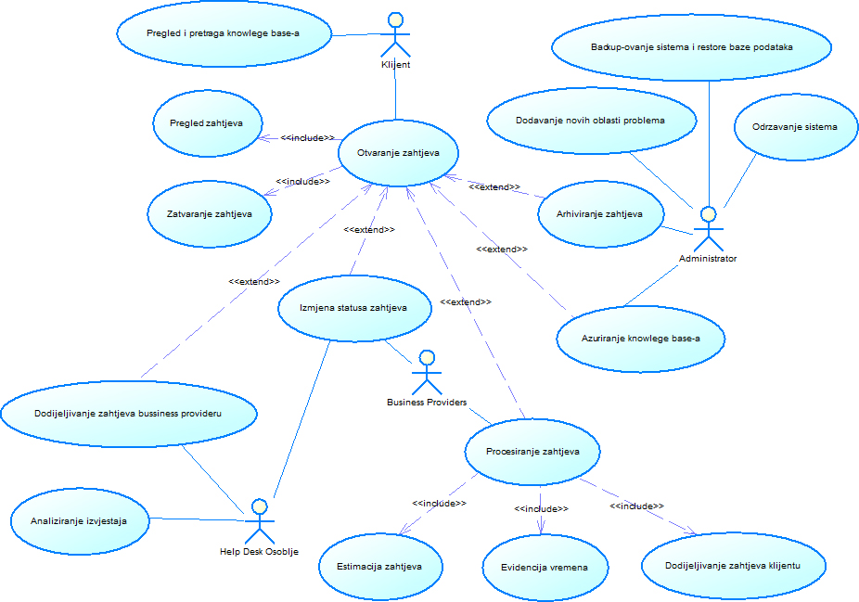

**Slika 4: Use case dijagram.**

**Definisanje načina korištenja (use-cases).**

|  |  |
| --- | --- |
| **UC1: Otvaranje help desk zahtjeva.** | |
| **Primarni akter:** | Krajnji korisnik / klijent |
| **Preduslovi:** | Pojava greške, neke vrste problema ili nejasnoće u radu finalnog proizvoda, koji koristi klijent kompanije. |
| **Rezultat:** | - Evidencija i upis novog help desk zahtjeva u sistem.  - Jedinstveni identifikacioni broj help desk zahtjeva.  - Notifikacija help desk sektora o novom zahtjevu.  - Promijena statusa help desk zahtjeva u „*OPEN / OTVOREN*“. |
| **Glavni tok:** | 1. Odabir proizvoda ili dijela sistema na kojem se desio problem.  2. Unos informacija relevantnih za help desk zahtjev:  - Opis help desk zahtjeva  - Odabir oblasti i tipa problema (greška, nepravilnost u radu,  Pomoć ili nejasnoća u radu).  - Ubacivanje slike (screen shot/capture) – alternativno.  3. Snimanje novog help desk zahtjeva u bazu podataka |
| **Alternativni tokovi:** | 2.1. Prikaz sličnih help desk zahtjeva, iz baze znanja, koji su filtrirani od strane sistema na osnovu ključnih riječi u opisu problema i oblasti ili tipa problema i mogućnost njihovog odabira i pregleda. |

Tabela 8: Otvaranje help desk zahtjeva.

|  |  |
| --- | --- |
| **UC2: Pregled help desk zahtjeva.** | |
| **Primarni akter:** | Krajnji korisnik / klijent |
| **Preduslovi:** | - Otvoren help desk zahtjev.  - Posjedovanje jedinstvenog identifikacionog broja specifičnog  help desk zahtjeva. |
| **Rezultat:** | Prikaz detalja o odabranom help desk zahtjevu uključujući i njegov trenuni status, tip osoblja ili sektor kojem je dodijeljen kao i procijenjeno vrijeme za njegovo procesiranje. |
| **Glavni tok:** | 1. Unos jedinstvenog broja specifičnog help desk zahtjeva u  predviđeno polje za pretragu.  2. Prikaz i pregled help desk zahtjeva.  3. Mogućnost printanja help desk zahtjeva. |
| **Alternativni tokovi:** | 1.1. Odabir help desk zahtjeva sa liste koja sadrži zahtjeve vezane  za klijenta (zahtjeve koje je on otvorio i koji nisu završeni). |

Tabela 9: Pregled help desk zahtjeva.

|  |  |
| --- | --- |
| **UC3: Zatvaranje help desk zahtjeva.** | |
| **Primarni akter:** | Krajnji korisnik / klijent |
| **Preduslovi:** | - Otvoren i rješen help desk zahtjev (u statusu „*FINISHED /*  *ZAVRŠEN*“ ).  - Posjedovanje jedinstvenog identifikacionog broja specifičnog  help desk zahtjeva. |
| **Rezultat:** | - Promjena statusa help desk zahtjeva u „*CLOSED / ZATVOREN*“  - Označavanje help desk zahtjeva da je spreman za arhiviranje. |
| **Glavni tok:** | 1. Odabir help desk zahtjeva sa liste koja sadrži zahtjeve vezane  za klijenta (zahtjeve koje je on otvorio i koji su završeni).  2. Prikaz i pregled help desk zahtjeva.  3. Promjena statusa help desk zahtjeva u „*CLOSED / ZATVOREN“* |
| **Alternativni tokovi:** | 1.1. Unos jedinstvenog broja specifičnog help desk zahtjeva u  predviđeno polje za pretragu. |

Tabela 10: Zatvaranje help desk zahtjeva.

|  |  |
| --- | --- |
| **UC4:** **Pregled i pretraga baze znanja.** | |
| **Primarni akter:** | Krajnji korisnik / klijent |
| **Preduslovi:** | Baza podataka otvorenih i rješenih help desk zahtjeva. |
| **Rezultat:** | Prikaz i pregled help desk zahtjeva koji sadrži kriterije pretrage korisnika. |
| **Glavni tok:** | 1. Unos kriterijuma pretrage u predviđeno polje za pretragu  baze znanja.  2. Prikaz i pregled help desk zahtjeva koji sadrži kriterije pretrage  korisnika.  3. Mogućnost printanja pronađenog help desk zahtjeva. |
| **Alternativni tokovi:** | Nema. |

Tabela 11: Pregled i pretraga baze znanja.

|  |  |
| --- | --- |
| **UC5:** **Dodijeljivanje zahtjeva pružaocu usluga.** | |
| **Primarni akter:** | Help desk osoblje |
| **Preduslovi:** | Kreiran help desk zahtjev od strane krajnjeg korisnika u statusu „*OPEN / OTVOREN*“. |
| **Rezultat:** | Promjena statusa help desk zahtjeva u „*ACCEPTED / PRIMLJEN*“. |
| **Glavni tok:** | 1. Odabir help desk zahtjeva sa liste zahtjeva koje je klijent  kreirao (zahtjevi u statusu „*OPEN / OTVOREN*“).  2. Odabir sektora/oblasti kojem help desk zahtjev pripada.  3. Odabir i dodijeljivanje help desk zahtjeva pružaocu usluga  koji pripada odabranom sektoru. |
| **Alternativni tokovi:** | Nema. |

Tabela 12: Dodijeljivanje zahtjeva pružaocu usluga.

|  |  |
| --- | --- |
| **UC6: Analiziranje izvještaja.** | |
| **Primarni akter:** | Help desk osoblje |
| **Preduslovi:** | Kreirani izvještaji. |
| **Rezultat:** | Isprintani izvještaji. |
| **Glavni tok:** | 1. Help desk osoblje unosi tip izvještaja koji želi  2. Sistem omogućava printanje izvještaja |
| **Alternativni tokovi:** | Nema |

Tabela 13: Analiziranje izvještaja.

|  |  |
| --- | --- |
| **UC7:** **Izmjena statusa zahtjeva.** | |
| **Primarni akter:** | Pružaoc usluga i Help desk osoblje |
| **Preduslovi:** | Kreiran help desk zahtjev od strane klijenta. |
| **Rezultat:** | Promijenjen status help desk zahtjeva u jedan od validnih statusa. |
| **Glavni tok:** | 1. Odabir help desk zahtjeva sa forme koja sadrži listu zahtjeva.  2. Promjena statusa help desk zahtjeva u jedan od slijedećih  validnih statusa (Help Desk Osoblje - „*ACCEPTED / PRIMLJEN*“,  „*DENIED / ODBIJEN*“, Pružaoc usluga - „ *PROCESSED / U*  *OBRADI*“, „*FINISHED / ZAVRSEN*“, „*DENIED / ODBIJEN*“). |
| **Alternativni tokovi:** | Nema |

Tabela 14: Izmjena statusa zahtjeva.

|  |  |
| --- | --- |
| **UC8:** **Procesiranje zahtjeva.** | |
| **Primarni akter:** | Pružaoc usluga |
| **Preduslovi:** | - Kreiran help desk zahtjev od strane krajnjeg korisnika.  - Dodijeljen help desk zahtjev od strane help desk osoblja u  statusu „*ACCEPTED / PRIMLJEN*“. |
| **Rezultat:** | Promjena statusa help desk zahtjeva u „*PROCESSED / U OBRADI*“. |
| **Glavni tok:** | 1. Odabir help desk zahtjeva sa liste zahtjeva koje je help desk  osoblje dodijelilo pružaocu usluga (zahtjevi u statusu  „*ACCEPTED / PRIMLJEN*“). |
| **Alternativni tokovi:** | 1.1. Odbijanje help desk zahtjeva i vraćanje zahtjeva klijentu uz  objašnjenje i promjenu statusa help desk zahtjeva u „DENIED  / ODBIJEN“). |

Tabela 15: Procesiranje zahtjeva.

|  |  |
| --- | --- |
| **UC9:** **Estimacija zahtjeva.** | |
| **Primarni akter:** | Pružaoc usluga |
| **Preduslovi:** | Procesiran help desk zahtjev od strane pružaoca usluga u statusu „*ACCEPTED / PRIMLJEN*“. |
| **Rezultat:** | Prikaz procijenjenog vremena, potrebnog za procesiranje help desk zahtjeva, na formi za pregled help desk zahtjeva koja je dostupna krajnjem korisniku. |
| **Glavni tok:** | 1. Odabir help desk zahtjeva sa liste zahtjeva koje je help desk  osoblje dodijelilo pružaocu usluga (zahtjevi u statusu  „*ACCEPTED / PRIMLJEN*“).  2. Estimacija vremena potrebnog za rješavanje help desk zahtjeva  i unos vremena u predviđeno polje. |
| **Alternativni tokovi:** | Nema |

Tabela 16: Estimacija zahtjeva.

|  |  |
| --- | --- |
| **UC10:** **Evidencija vremena.** | |
| **Primarni akter:** | Pružaoc usluga |
| **Preduslovi:** | Rješen help desk zahtjev od strane pružaoca usluga, u statusu „*FINISHED / ZAVRSEN*“. |
| **Rezultat:** | Prikaz utrošenog vremena, koje je bilo potrebno za rješavanje specifičnog help desk zahtjeva, na izvještaju i formi za pregled help desk zahtjeva. |
| **Glavni tok:** | 1. Odabir help desk zahtjeva sa liste zahtjeva koje je help desk  osoblje dodijelilo pružaocu usluga (zahtjevi u statusu  „*PROCESSED / U OBRADI*“).  2. Evidencija vremena koje je bilo potrebno za rješavanje help  desk zahtjeva i unos vremena u predviđeno polje. |
| **Alternativni tokovi:** | Nema |

Tabela 17: Evidencija vremena.

|  |  |
| --- | --- |
| **UC11:** **Dodijeljivanje zahtjeva klijentu.** | |
| **Primarni akter:** | Pružaoc usluga |
| **Preduslovi:** | Rješen help desk zahtjev od strane pružaoca usluga, u statusu „*FINISHED / ZAVRSEN*“. |
| **Rezultat:** | Notifikacija krajnjeg korisnika o završenom/procesiranom ili odbijenom help desk zahtjevu i prikaz tog zahtjeva na formi za pregled help desk zahtjeva. |
| **Glavni tok:** | 1. Odabir help desk zahtjeva sa liste zahtjeva koje je help desk  osoblje dodijelilo pružaocu usluga (zahtjevi u statusu  „*FINISHED / ZAVRSEN*“ ili „DENIED / ODBIJEN“).  2. Unos opisa i detalja o rješenom help desk zahtjevu (uputstvo,  Zabilješke i slično) koje će se koristiti za bazu znanja.  3. Odabir klijenta i dodijeljivanje help desk zahtjeva tom klijentu. |
| **Alternativni tokovi:** | Nema |

Tabela 18: Dodijeljivanje zahtjeva klijentu.

|  |  |
| --- | --- |
| **UC12:** **Ažuriranje baze znanja.** | |
| **Primarni akter:** | Administrator |
| **Preduslovi:** | Baza podataka sa help desk zahtjevima koji su rješeni. |
| **Rezultat:** | Ažurirana baza podataka sa podacima o načinima rješavanja određenih help desk zahtjeva i bitnim informacijama o radu produkta koji klijenti koriste, a koja će se koristiti kao resurs i izvor znanja za krajnje korisnike. |
| **Glavni tok:** | 1. Odabir help desk zahtjeva sa liste zahtjeva koji su arhivirani (zahtjevi u statusu „*ARCHIVED / ARHIVIRAN*“).  2. Označavanje rješenog help desk zahtjeva i njegovo ažuriranje  kako bi se sadržaj i detalji opisa rješavanja problema mogli  iskoristiti u bazi znanja. |
| **Alternativni tokovi:** | 1.1. Odabir zastarjelih unosa iz baze znanja.  1.2. Brisanje zastarjelih unosa. |

Tabela 19: Ažuriranje baze znanja.

|  |  |
| --- | --- |
| **UC13:** **Arhiviranje zahtjeva.** | |
| **Primarni akter:** | Administrator |
| **Preduslovi:** | Baza podataka sa help desk zahtjevima koji su zatvoreni ili odbijeni (zahtjevi u statusu „*CLOSED / ZATVOREN*“ ili „DENIED / ODBIJEN“). |
| **Rezultat:** | Osvježena lista gotovih zahtjeva koja ne sadrži stare zatvorene i odbijene help desk zahtjeve ili help desk zahtjeve koji više nisu aktuelni. |
| **Glavni tok:** | 1. Odabir help desk zahtjeva sa liste zahtjeva koji su završeni ili  odbijeni (zahtjevi u statusu „*CLOSED / ZATVOREN*“ ili „DENIED  / ODBIJEN“).  2. Označavanje help desk zahtjeva i njihovo arhiviranje  (promijena statusa u „*ARCHIVED / ARHIVIRAN*“). |
| **Alternativni tokovi:** | 2.1. Brisanje označenih zahtjeva. |

Tabela 20: Arhiviranje zahtjeva.

|  |  |
| --- | --- |
| **UC14:** **Dodavanje novih oblasti problema.** | |
| **Primarni akter:** | Administrator |
| **Preduslovi:** | Definisane oblasti problema finalnog proizvoda koji krajnji korisnik koristi. |
| **Rezultat:** | Prikaz nove dodane oblasti problema u padajućem meniju na formi za otvaranje help desk zahtjeva. |
| **Glavni tok:** | 1. Odabir forme za unos novih oblasti problema.  2. Unos i snimanje nove oblasti. |
| **Alternativni tokovi:** | Nema |

Tabela 21: Dodavanje novih oblasti problema.

|  |  |
| --- | --- |
| **UC15: Održavanje sistema (neformalno)** | |
| **Primarni akter:** | Administrator sistema |
| **Opis:** | Administrator sistema kao primarni akter ima zadatak da  održava sistem i da ga čini dostupnim u svakom  momentu.  Brine se o kompletnom informacijskom sistemu,  ispravnom funkcionisanju sistema. |

Tabela 22: Održavanje sistema.

|  |  |
| --- | --- |
| **UC16: Backup sistema i restore baze podataka (neformalno).** | |
| **Primarni akter:** | Administrator sistema |
| **Opis:** | Administrator sistema kao primarni akter ima zadatak da periodično vrši pravljenje rezervnih kopija baze podataka, a u slučaju kvara na sistemu i gubljenju podataka da bazu podataka restore-a. |
| Tabela 23: Backup sistema i restore baze podataka. | |

* 1. Sistem sekvencijalni dijagrami (SSD)

Sistemski dijagram sekvenci (System Sequence Diagram – SSD) se kreiraju na temelju opisa use-case dijagrama. Koriste se kao ulazni artefakt za kreiranje ugovora operacija. SSD pokazuje određenu (sekvencu) događaj u okviru jednog "use-case"-a i aktere koji imaju direktnu interakciju sa sistemom. Sistem se pri tome posmatra kao "crna kutija", tj. prikazuju se događaji koje generiše akter i rezultati koje daje sistem, bez detalja o tome kako je sistem došao do tih rezultata. Vrijeme na dijagramu teče odozgo prema dole, tj. prvi događaj je na vrhu dijagrama, a događaji koji slijede nakon njega su prikazani ispod i to po redoslijedu dešavanja.

* + 1. Otvaranje help desk zahtjeva

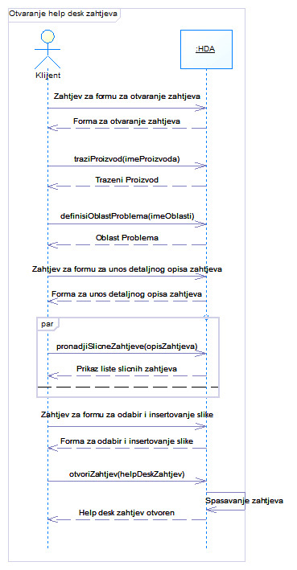

**Slika 5: Otvaranje help desk zahtjeva.**

* + 1. Pregled help desk zahtjeva

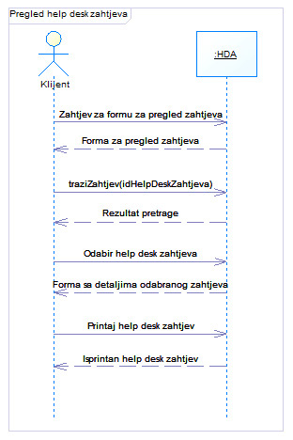

**Slika 6: Pregled help desk zahtjeva.**

* + 1. Zatvaranje help desk zahtjeva

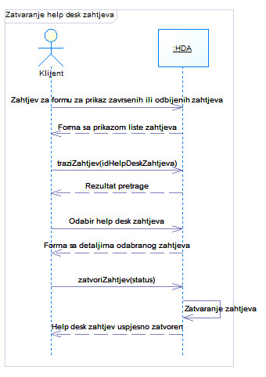

**Slika 7: Zatvaranje help desk zahtjeva.**

* + 1. Pregled i pretraga baze znanja

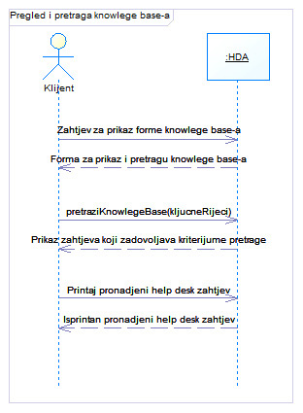

**Slika 8: Pregled i pretraga baze znanja.**

* + 1. Dodijeljivanje zahtjeva pružaocu usluga

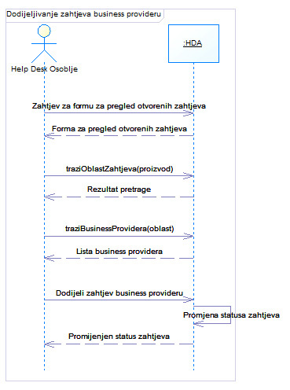

**Slika 9: Dodijeljivanje zahtjeva pružaocu usluga.**

* + 1. Analiziranje izvještaja

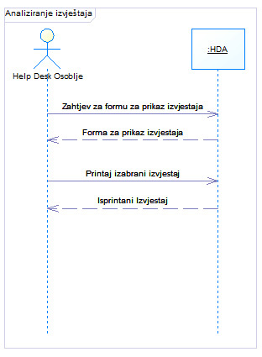

**Slika 10: Analiziranje izvještaja.**

* + 1. Izmjena statusa zahtjeva

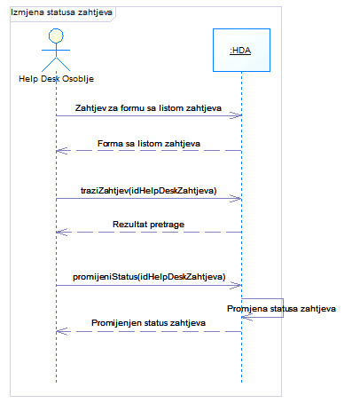

**Slika 11: Izmjena statusa zahtjeva.**

* + 1. Procesiranje zahtjeva

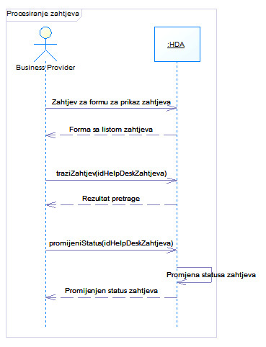

**Slika 12: Procesiranje zahtjeva.**

* + 1. Estimacija zahtjeva

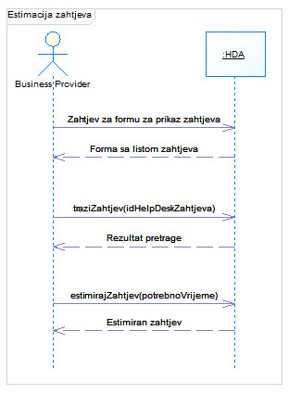

**Slika 13: Estimacija zahtjeva.**

* + 1. Evidencija vremena

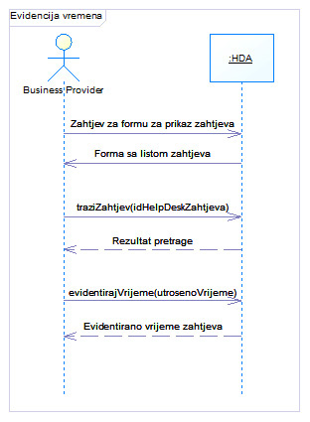

**Slika 14: Evidencija vremena.**

* + 1. Dodijeljivanje zahtjeva klijentu

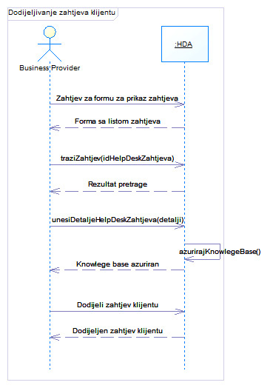

**Slika 15: Dodijeljivanje zahtjeva klijentu.**

* + 1. Ažuriranje baze znanja

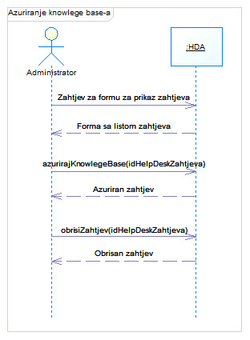

**Slika 16: Ažuriranje baze znanja.**

* + 1. Arhiviranje zahtjeva

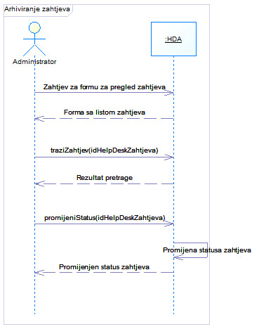

**Slika 17: Arhiviranje zahtjeva.**

* + 1. Dodavanje novih oblasti problema

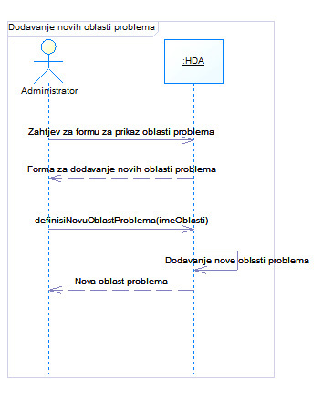

**Slika 18: Dodavanje novih oblasti problema.**

1. **Modeliranje interakcije**
   1. Ugovori operacija

Ugovori operacija opisuju promjene na objektima domain modela kao rezultat izvršavanja jedne sistemske operacije. Input za ugovore operacija su sistemske operacije identifikovane u sistemskim dijagramima sekvenci.

|  |  |
| --- | --- |
| **UO1 – Pretraga help desk zahtjeva.** | |
| **Operacija:** | traziZahtjev(idHelpDeskZahtjeva) |
| **Povezan:** | USE CASE:  - Analiziranje zahtjeva  - Dodijeljivanje zahtjeva klijentu  - Estimacija zahtjeva  - Evidencija vremena  - Izmjena statusa zahtjeva  - Pregled help desk zahtjeva  - Procesiranje zahtjeva  - Zatvaranje help desk zahtjeva |
| **Preduslovi:** | Otvoren help desk zahtjev u sistemu. |
| **Rezultati:** | - Instanca help desk zahtjeva (ukoliko zahtjev postoji u bazi).  - Odgovarajuća poruka (ukoliko help desk zahtjev nije pronadjen). |
| Tabela 24: Pretraga help desk zahtjeva. | |
| **UO2 – Dodavanje detalja rješenog help desk zahtjeva u bazu znanja.** | |
| **Operacija:** | azurirajKnowlegeBase(idHelpDeskZahtjeva) |
| **Povezan:** | USE CASE:  - Ažuriranje baze znanja |
| **Preduslovi:** | Rješen help desk zahtjev (zahtjev u statusu „CLOSED / ZATVOREN“) |
| **Rezultati:** | - Nova instanca unosa u bazu znanja. |
| Tabela 25: Dodavanje detalja rješenog help desk zahtjeva u bazu znanja. | |
| **UO3 – Brisanje help desk zahtjeva.** | |
| **Operacija:** | obrisiZahtjev(idHelpDeskZahtjeva) |
| **Povezan:** | USE CASE:  - Ažuriranje baze znanja |
| **Preduslovi:** | Postojeći help desk zahtjev u sistemu. |
| **Rezultati:** | - Obrisan help desk zahtjev iz sistema. |
| Tabela 26: Brisanje help desk zahtjeva. | |
| **UO4 – Kreiranje nove oblasti problema.** | |
| **Operacija:** | definisiNovuOblastProblema(imeOblasti) |
| **Povezan:** | USE CASE:  - Dodavanje novih oblasti problema |
| **Preduslovi:** | Oblast problema nije pronadjena u bazi |
| **Rezultati:** | - Definisana nova oblast problema u sistemu. |
| Tabela 27: Kreiranje nove oblasti problema. | |
| **UO5 – Pretraga oblasti zahtjeva.** | |
| **Operacija:** | traziOblastZahtjeva(proizvod) |
| **Povezan:** | USE CASE:  - Dodijeljivanje zahtjeva pružaocu usluga |
| **Preduslovi:** | Definisane oblasti zahtjeva u sistemu. |
| **Rezultati:** | - Instanca oblasti problema. |
| Tabela 28: Pretraga oblasti zahtjeva. | |
| **UO6 – Pretraga pružaoca usluga.** | |
| **Operacija:** | traziBusinessProvidera(oblast) |
| **Povezan:** | USE CASE:  - Dodijeljivanje zahtjeva pružaocu usluga |
| **Preduslovi:** | Nema. |
| **Rezultati:** | - Instanca pružaoca usluga (ukoliko postoji u bazi).  - Odgovarajuća poruka (ukoliko pružaoc usluga nije  pronadjen). |
| Tabela 29: Pretraga pružaoca usluga. | |
| **UO7 – Unos detalja o određenom help desk zahtjevu.** | |
| **Operacija:** | unesiDetaljeHelpDeskZahtjeva(detalji) |
| **Povezan:** | USE CASE:  - Dodijeljivanje zahtjeva klijentu. |
| **Preduslovi:** | Otvoren i rješen help desk zahtjev u sistemu. |
| **Rezultati:** | - Evidentirani detalji odredjenog help desk zahtjeva u sistemu. |
| Tabela 30: Unos detalja u određenom help desk zahtjevu. | |
| **UO8 – Estimacija potrebnog vremena za rješavanje help desk zahtjeva.** | |
| **Operacija:** | estimirajZahtjev(potrebnoVrijeme) |
| **Povezan:** | USE CASE:  - Estimacija zahtjeva. |
| **Preduslovi:** | Primljen help desk zahtjev ( zahtjev u statusu „ACCEPTED / PRIMLJEN“ ). |
| **Rezultati:** | - Evidentirano procijenjeno potrebno vrijeme za rješavanje  primljenog help desk zahtjeva. |
| Tabela 31: Estimacija potrebnog vremena za rješavanje help desk zahtjeva. | |
| **UO9 – Evidencija utrošenog vremena za rješavanje help desk zahtjeva.** | |
| **Operacija:** | evidentirajVrijeme(utrosenoVrijeme) |
| **Povezan:** | USE CASE:  - Evidencija vremena. |
| **Preduslovi:** | Završen help desk zahtjev ( zahtjev u statusu „FINISHED / ZAVRSEN“ ). |
| **Rezultati:** | - Evidentirano utrošeno vrijeme za rješavanje help desk zahtjeva. |
| Tabela 32: Evidencija utrošenog vremena za rješavanje help desk zahtjeva. | |
| **UO10 – Promjena statusa help desk zahtjeva.** | |
| **Operacija:** | promijeniStatus(idHelpDeskZahtjeva) |
| **Povezan:** | USE CASE:  - Izmjena statusa zahtjeva.  - Procesiranje zahtjeva. |
| **Preduslovi:** | Postojeći help desk zahtjev u sistemu. |
| **Rezultati:** | - Promjena statusa help desk zahtjeva u jedan od validnih statusa.  - Dodijeljivanje help desk zahtjeva pružaocu usluga ili klijentu. |
| Tabela 33: Promjena statusa help desk zahtjeva. | |
| **UO11 – Pretraga proizvoda (usluge ili dijela sistema koji klijent koristi).** | |
| **Operacija:** | traziProizvod(imeProizvoda) |
| **Povezan:** | USE CASE:  - Otvaranje help desk zahtjeva. |
| **Preduslovi:** | Krajnji korisnik koristi najmanje jednu uslugu ili dio sistema. |
| **Rezultati:** | - Instanca proizvoda (ukoliko postoji u bazi).  - Odgovarajuća poruka (ukoliko traženi proizvod nije  pronadjen). |
| Tabela 34: Pretraga proizvoda (usluge ili dijela sistema koji klijent koristi). | |
| **UO12 – Definisanje oblasti u kojoj se desio problem.** | |
| **Operacija:** | definisiOblastProblema(imeOblasti) |
| **Povezan:** | USE CASE:  - Otvaranje help desk zahtjeva. |
| **Preduslovi:** | Postojeća instanca proizvoda u sistemu. |
| **Rezultati:** | - Definisana oblast u kojoj se desio problem za odredjenu  uslugu ili dio sistema koji krajnji korisnik koristi. |
| Tabela 35: Definisanje oblasti u kojoj se desio problem. | |
| **UO13 – Pretraga sličnih help desk zahtjeva.** | |
| **Operacija:** | pronadjiSlicneZahtjeve(opisZahtjeva) |
| **Povezan:** | USE CASE:  - Otvaranje help desk zahtjeva. |
| **Preduslovi:** | Postojeći help desk zahtjevi u sistemu sa unešenim opisom, detaljima i definisanom oblasti problema. |
| **Rezultati:** | - Postojeće instance help desk zahtjeva unutar iste, definisane  oblasti problema, sa ključnim riječima u opisu help desk zahtjeva  koje se podudaraju najmanje 85%. |
| Tabela 36: Pretraga sličnih help desk zahtjeva. | |
| **UO14 – Otvaranje help desk zahtjeva.** | |
| **Operacija:** | otvoriZahtjev(helpDeskZahtjev) |
| **Povezan:** | USE CASE:  - Otvaranje help desk zahtjeva. |
| **Preduslovi:** | Nema. |
| **Rezultati:** | - Nova instanca help desk zahtjeva u sistemu u statusu „OPEN / OTVOREN“. |
| Tabela 37: Otvaranje help desk zahtjeva. | |
| **UO14 – Pretraga baze znanja.** | |
| **Operacija:** | pretraziKnowlegeBase(kljucneRijeci) |
| **Povezan:** | USE CASE:  - Pregled i pretraga baze znanja. |
| **Preduslovi:** | Postojeći unosi u bazi znanja. |
| **Rezultati:** | - Postojeće, pronađene instance unosa baze znanja.  - Odgovarajuća poruka (ukoliko unos u bazi znanja sa  kriterijumima pretrage nije pronadjen). |
| Tabela 38: Pretraga baze znanja. | |
| **UO15 – Zatvaranje help desk zahtjeva.** | |
| **Operacija:** | zatvoriZahtjev(status) |
| **Povezan:** | USE CASE:  - Zatvaranje help desk zahtjeva. |
| **Preduslovi:** | Postojeći help desk zahtjevi u sistemu u odgovarajućim statusima ( „FINISHED / ZAVRSEN“, „DENIED / ODBIJEN“ ). |
| **Rezultati:** | - Promjena statusa help desk zahtjeva u „CLOSED / ZATVOREN“. |
| Tabela 39: Zatvaranje help desk zahtjeva. | |

1. **Modeliranje logičke strukture**
   1. Fizički model

Fizički Model prikazuje tabele unutar baze podataka. Baza podataka je centralni repozitorij podataka ove aplikacije.

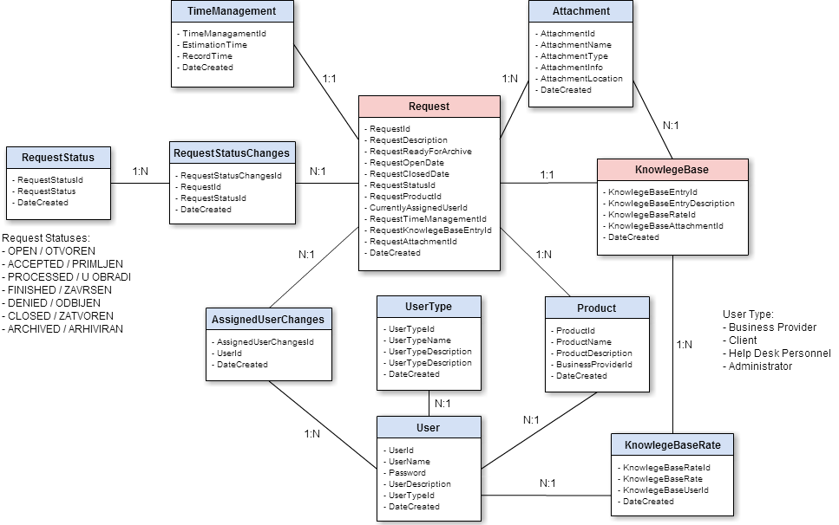

**Slika 19: Fizički dijagram.**

1. **Modeliranje arhitekture**
   1. Arhitektura aplikacije

Arhitektura aplikacije prikazuje strukturu sistema, elemente, osobine i relacije između softverskih elemenata. U Help Desk aplikaciji korištena je MVVM arhitektura čiji su osnovni gradivni elementi prikazani na sljedećoj slici:

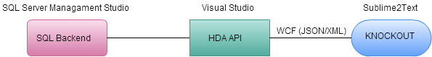

**Slika 20: Arhitekturalni dijagram.**

MVVM arhitekturalni pattern je relativno novi koncept koji je predstavio Microsoft u svojim tehnologijama kao što su WPF (Windows Presentation Foundation) i Silverlight.

Akronim MVVM se sastoji od sljedećih riječi:

**Model** – Objektni model ili sloj pristupa podacima (DAL).

**View** – HTML elementi koji su povezani Knockout mehanizmom koristeći observable pattern.

**ViewModel** – ViewModeli služe da bi se razdvojila prezentacija od programske logike. Oni povezuju model i view.

Prednost korištenja ovog pristupa je taj što je klijentski dio aplikacije na ovaj način svjestan biznis logike i pravila i uvijek je ažuriran jer dolazi do automatskog osvježavanja svaki put kad je aplikacija promijenjena.

1. **Zaključak**

Prilikom izrade projekta prošlo se kroz sve faze neophodne za kvalitetnu realizaciju i pripremu projekta, od projektnog koncepta, pa do računanja same finansijske koristi koju bi projekat mogao ostvariti. Projekat predstavlja prekretnicu u radu bilo kojeg preduzeća srednje veličine ili veće kompanije u smislu poboljšanja usluge, brzine i rješavanja mogućih predstojećih ili postojećih problema krajnjih korisnika koji oni imaju u radu sa proizvodom ili uslugom koju kompanija pruža. Visoka konfigurabilnost i skalabilnost omogućavaju različite primjene HDA softverskog rješenja pa se njegova upotreba može ogledati u internoj implementaciji kompanije gdje različiti segmenti i odjeli preko aplikacije komuniciraju i rješavaju probleme ili pak eksternoj implementaciji gdje krajnji korisnici, klijenti komuniciraju sa medijatorima (Help Desk osobljem kompanije) u smislu rješavanja problema kojih imaju sa proizvodom ili uslugom. Takođe aplikaciju je moguće vrlo brzo prilagoditi bilo kojem okruženju i bilo kojim potrebama kompanije što troškove njenog održavanja i daljnjeg razvoja svodi na minimum i zato predstavlja veoma primamljivu ponudu svakoj ozbiljnijoj kompaniji koja želi da ima učinkovit i profesionalan način rješavanja problema njihovih krajnjih korisnika, pružajući im time bolju i kvalitetniju cjelokupnu uslugu.

1. **Literatura**

Knjige:

1. Uvod u upravljanje projektom, Murat Prašo, Univerzitetska knjiga 2005
2. Elektronsko poslovanje – Prof.Dr. Safet Krkić,

Univerzitetska knjiga Mostar 2005.

1. Pro C# 2010 and the .NET 4, Andrew Troelsen, Apress , New York 2010
2. Microsoft Visual C# 2010 Step by Step, John Sharp,

Microsoft Press, Washington 2010

1. Professional C# 4.0 and .NET 4, Christian Nagel, Wrox, Indianapolis 2010

Web:

1. <http://msdn.microsoft.com/en-us/vcsharp/>
2. <http://www.csharphelp.com/>
3. <http://visualcsharptutorials.com/tutorials/fundamentals/>
4. <http://www.programmersheaven.com/2/Les_CSharp_0>
5. <http://www.codeproject.com/>
6. <http://stackoverflow.com/>

1. Posrednici između krajnjih korisnika i pružaoca poslovne usluge, obično Help Desk osoblje
2. Integrated development environment (razvojno okruženje)
3. Relational database management systems (sistemi za upravljanje relacionim bazama podataka)
4. User experience/User interface (korisnički osjećaj ili iskustvo u radu i radno okruženje)